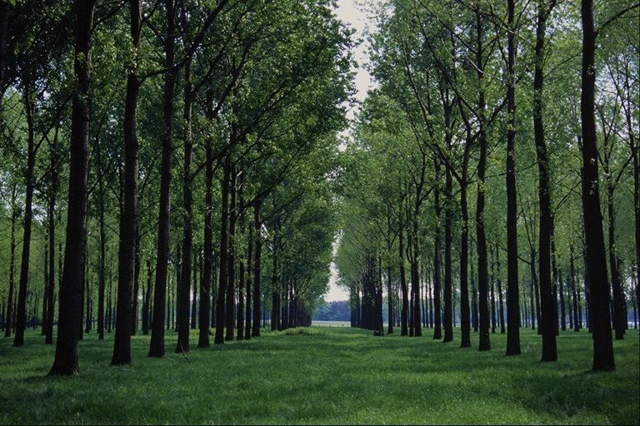


ПРОЕКТ

Экологическое поселение
"Л Ю Б С К О Е"

Cайт проекта www.lyubskoe.kiev.ua

Экопоселение «Любское» Содержание
СОДЕРЖАНИЕ.
1. ИНФОРМАЦИЯ О ПРОЕКТЕ………………………………………………………………………………………………………………………….…3
1.1. Месторасположение экопоселения и фотографии участка
1.2. Социальный эффект создания экопоселений
1.3. Базовые принципы жизнедеятельности экопоселения
1.4. Цели и задачи экопоселения
1.5. Целевая аудитория проекта
1.6. Определяющие черты экопоселения
1.6.1. Гармоничность
1.6.2.Высокотехнологичность
1.6.3. Численность населения
1.6.4. Деловая активность жителей экопоселения
1.6.5. Безопасная интеграция в природную среду
1.6.6. Создание условий для здоровой жизни людей
1.6.7. Устойчивость экопоселения
2. ОБЩЕЕ ОПИСАНИЕ МОДЕЛИ ЭКОПОСЕЛЕНИЯ……………………………………………………………………………………….……..14
2.1. Объединяющие ценности
2.2. Биосистема
2.2.1. Использование методов пермакультуры
2.2.2. Ограничения и рекомендации по организации технологической деятельности в экопоселении
2.3. Технологическая среда
2.3.1. Экодом
2.3.2. Экологически-производственный комплекс (ЭПК)
2.3.3. Регламентирование производственной деятельности

Экопоселение «Любское» Содержание

2.4. Управление и планирование в экопоселении
2.4.1. Управленческая структура экопоселения
2.4.2. Решение конфликтов
2.4.3. Структура Инициативных Групп
2.5. Образование
2.5.1. Консультационно-тренинговый центр
2.6. Экономическая система

2.6.1.Модель социально-экономических отношений
2.6.2. Информационная экономика
2.6.3. Опорные бизнесы экопоселения
2.6.4. Бизнес-проекты экопоселения основанные на самофинансировании
3. СОЮЗ ЭКОПОСЕЛЕНИЙ..……………………..…………….…………………………………………………………………….…………………..23
3.1. Информационное взаимодействие с внешним миром
4. АРХИТЕКТУРНЫЙ ЗАМЫСЕЛ…….………………………………………………………………………………………………………………….24
4.2.2. Эскизное предложение Родового поместья
4.2.3. Генеральный план Экопоселения «Любское»
4.2.4. Объекты общественного и социального назначения
5. ЗАКЛЮЧИТЕЛЬНЫЙ ВЫВОД………………………………………………………………………………………………………………….……….27
6. ПРИЛОЖЕНИЕ. ЭКОЛОГИЧЕСКОЕ ОБОСНОВАНИЕ…………………………………………………………………………………………...28

Экопоселение «Любское» Информация о проекте

ИНФОРМАЦИЯ О ПРОЕКТЕ.

Данный проект разработан Советом экопоселения "Любское". В проекте описано создание экологического поселения "Любское", как посёлка устойчивого развития.

Поскольку опыт реализации проекта в дальнейшем планируется использовать для создании других подобных поселений, описание процесса создания и развития поселения всеобъемлюще и стандартизовано.

Важное замечание: Описание проекта состоит из теоретической и практической части, при этом информация о проекте и теория необходимы для понимания практической части.

Под термином ЭКОПОСЕЛЕНИЕ мы подразумеваем поселение, в котором научная, экономическая, социальная и духовная деятельность человека адекватно интегрирована в природную среду таким образом, что поддерживает здоровое развитие человека и может успешно продолжаться неограниченно долгое время.

Экопоселение «Любское» Информация о проекте

Месторасположение экопоселения и фотографии участка.
Адрес: Киевская область, Макаровский район, с.Бышев, х.Лубское
Размер земельного участка: 217 Га
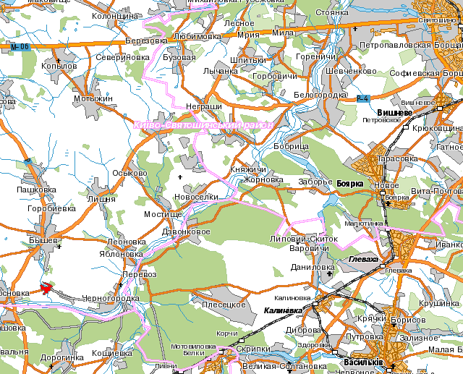
Ландшафт: лес, озёра, р.Ирпень, р.Лупа, холмы.

ЛЮБСКОЕ

Экопоселение «Любское» Практическая часть
Майдан с Кургана Майдан
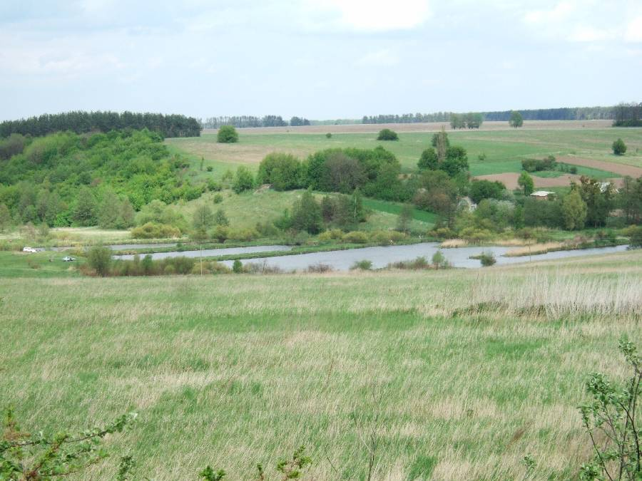
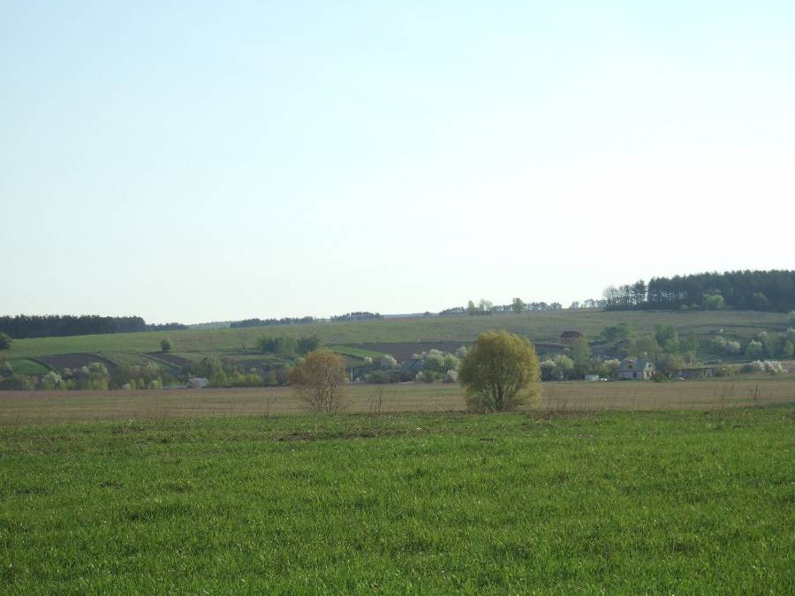

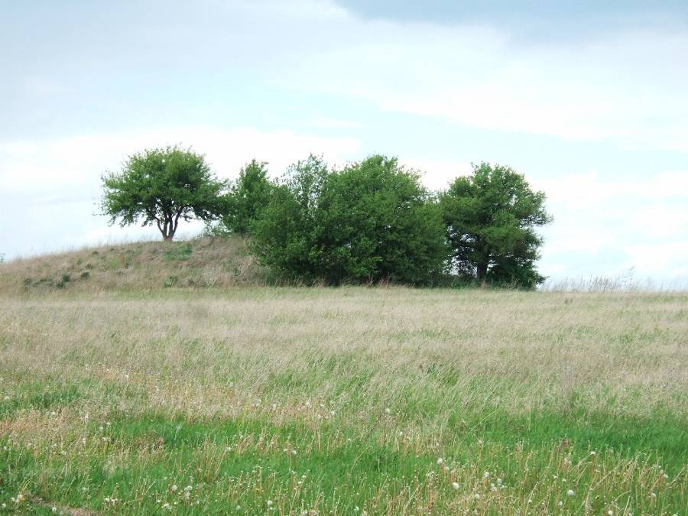
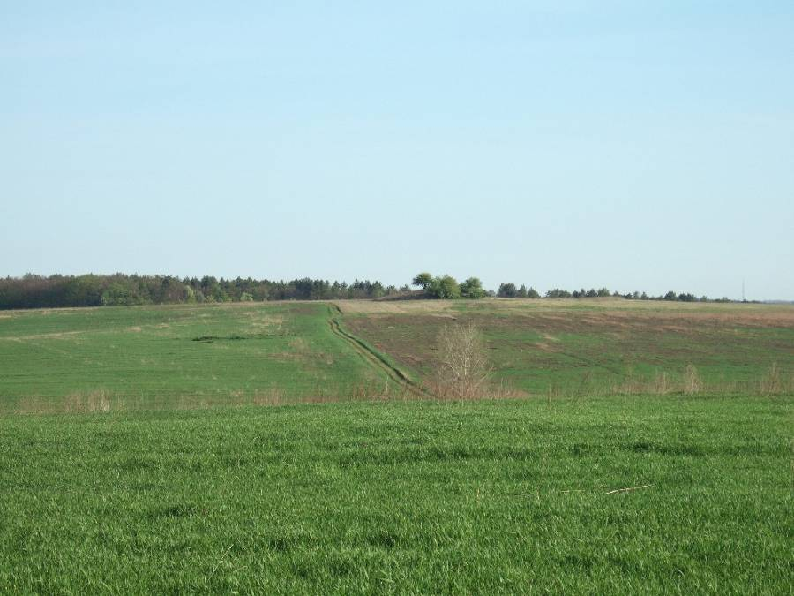
Курган Курган

Экопоселение «Любское» Практическая часть
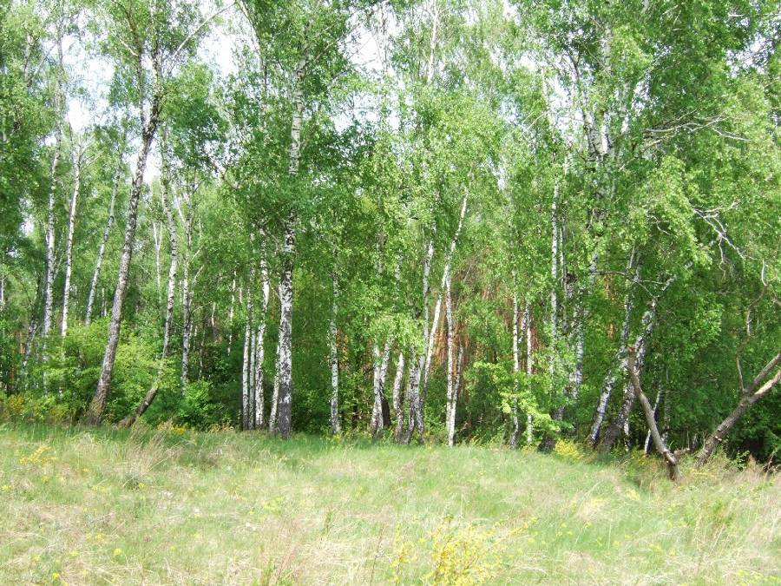
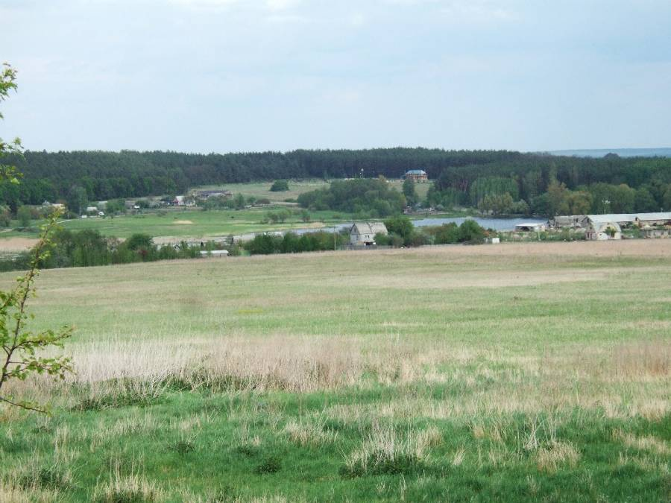
Берёзовая роща Общий вид

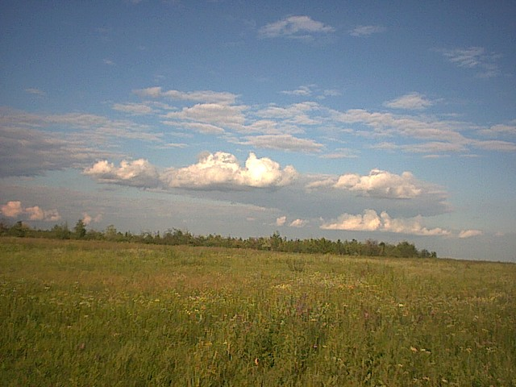
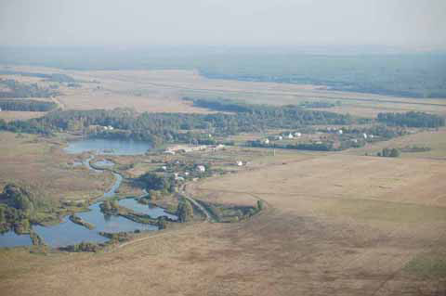
Нижнее поле Вид с высоты птичьего полёта

Экопоселение «Любское» Информация о проекте

  - Социальный эффект создания экопоселений.

Известно, что в данный момент, большая часть населения Украины сосредоточена в мегаполисах. Трудоспособное население из провинции, в особенности молодежь, оставляя места, где родились и выросли, стремится перебраться в города, в надежде закрепиться там.
В городах дела обстоят не лучшим образом. Вследствие притока населения в мегаполис, в последних наблюдается скопление большого числа людей на единицу площади. В связи с этим происходит:

- рост инфляционной составляющей в целом по стране (из-за спроса на «красивую» городскую жизнь);
- рост социальной конкуренции между людьми и как следствие рост безработицы;
- рост безработицы (из-за социальной конкуренции);
- рост цен на жилье (спрос рождает спекуляцию цен на рынке недвижимости, монополизация строительного рынка);
- рост социальной нестабильности и эмоциональная напряженность, как индивидуума, так и общества в целом, особенно в среде молодых людей и пенсионеров;
- ухудшение экологических показателей:
- атмосферы – в связи с увеличением общего количества машин, открытия предприятий выбрасывающие CO₂;
- воды (биологические и химические загрязнения);
- земли (свалки, химикаты, разливы);
- психологического здоровья людей (скученность людского сообщества).
Все вышеперечисленное приводит к:
- снижению уровня жизни;
- ухудшению здоровья нации;
- повышению смертности;
- падению рождаемости;
Если говорить о путях выхода из сложившейся ситуации, то одним из них видится создание экологических поселений, которые направлены на решение всех этих проблем в комплексе
Экопоселение - новый подход к решению многочисленных проблем человеческого общества и государства в результате переосмысления места человека в окружающем его мире и создания нового образа жизни, в основе которого лежат любовь к природе, идея симбиоза человека и природы, доминирование духовного развития человеческого общества над технократическим.

Экопоселение «Любское» Информация о проекте
Мы предлагаем проекты экологических поселений нового типа, которые быстро приведут к следующим благоприятным изменениям, таким как:
- создание экологически безопасной среды для проживания человека
- распаковка городов
- обеспечение доступным экологичным жильем с применением энергоэфективных и возобновляемых источников энергии
- отказ от применения химических веществ, что устранит их вредное влияние на окружающюю среду и здоровье человека
- восстановление биологического разнообразия природной среды
- развитие сельского «зелёного туризма»
- восстановление естественного плодородия почв методами органического земледелия
- производство в достаточном колличестве полезных, экологически чистых продуктов питания
- возрождение сёл
- укрепление здоровья нации
- снижение безработицы путём предоставления новых рабочих мест в экологическом поселении
- повышение рождаемости, в следствии повышения уверенности людей в завтрашнем дне
- самообеспечение семьи продуктами питания снизит остроту проблемы пенсионного обеспечения, пособия по безработице, пособия на детей и прочее
- стоимость жизни в экопоселении существенно ниже и качество выше, чем в городе
- уменьшение оттока иммигрантов за границу и значительное возрастание числа тех, кто стремится вернуться на родину
- значительное возрастание потенциала страны и как следствие укрепление ее положения на мировой арене

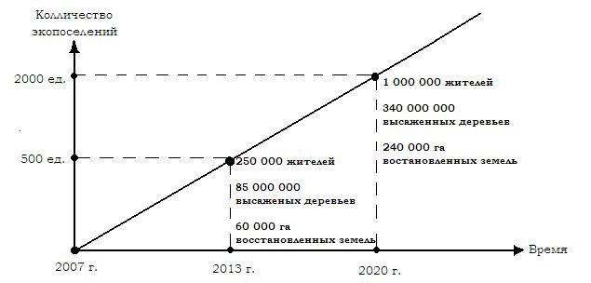
Экономические результаты создания сети экопоселений:

Экопоселение «Любское» Информация о проекте

Базовые принципы жизнедеятельности экопоселения
- ДЕЛОВАЯ АКТИВНОСТЬ ЖИТЕЛЕЙ: в экопоселении создаются условия для стимулирования предпринимательства, эффективного и бережного использования ресурсов и активной жизненной позиции.
- ТЕХНОЛОГИЧНОСТЬ: при создании экопоселения мы создаем эффективный симбиоз из классических и новейших технологий в строительстве, связи, энергетике и др.
- РАЗВИТИЕ: Уникальные образовательные технологии, специальная экономическая модель, доступность тренинг-центра, создание своего дела - все условия для развития человека, как в профессиональном, так и в личностном плане.
- ЭКОЛОГИЧНОСТЬ: используемые технологии и жизнь экопоселения в целом органично вписываются в природную среду, позволяют сформировать условия для гармоничных отношений внутри экопоселения и благотворно влияют на мир вокруг экопоселения.
Создание экопоселений - естественная реакция на сложившуюся ситуацию в стране. Сейчас для этого имеются все предпосылки - более чем тридцатилетний мировой опыт существования экопоселений, стремительное развитие энергосберегающих, строительных и информационных технологий. С каждым днем возрастает понимание ценности проживания в пригороде.

Цели и задачи экопоселения
Миссия экопоселения:
- Создание благоприятной и эффективной среды для жизни, работы, творчества и развития его жителей.
- Создание СОЮЗА ЭКОПОСЕЛЕНИЙ.
- Продвижение эффективного, рационального, здорового образа жизни
Стратегические цели:
- Развитие и продвижение осознанного подхода к жизни и позитивного мышления
- Решение жилищной проблемы (развитие экологического домостроения)
- Решение проблемы занятости (создания рабочих мест на местах и развития условий для работы)
- Обеспечение здоровья населения (здоровое питание, экологическая обстановка и здоровый образ жизни, профилактика, здравоохранение, увеличение продолжительности жизни)
- Повышение качества образования (оптимальное сочетание новых методик в образовании, очного и дистанционного образования, техническое оснащение школы)
- Решение энергетической проблемы (внедрение энергосберегающих технологий)
Экопоселение «Любское» Информация о проекте

- Развитие науки и техники (использование и продвижение наиболее эффективных наукоемких технологий; создание Экологически-безопасного прозводственного комплекса и Инновационного фонда)
- Распространение концепции экопоселений с помощью Тренингового Центра, Производственной и строительной службы, использующей самые эффективные и рентабельные технологии
Общие цели:
- Проживание в экологически чистом месте вдали от города с высоким уровнем бытовой и психологической комфортности
- Сохранение деловой активности, зарабатывание денег интеллектуальным и творческим трудом
- Сохранение необходимого уровня общения
- Обеспечение качественного образования для детей в пределах экопоселения

Все методы и технологии, используемые для достижения поставленных выше задач, оцениваются и используются соответственно следующим параметрам:
- Эффективность: все используемые методики и технологии должны приносить объективно видимый и измеримый результат,
- Экономичность: все используемые методики и технологии должны быть рентабельными, т.е. иметь достаточно высокий коэффициент "результат/цена и количество затраченных ресурсов".
- Экологичность: все используемые технологии должны безопасно интегрироваться в природную и социальную среду таким образом, чтобы поддерживать здоровое развитие человека.

Задачи на этапе создания:
- Создание инициативных групп для реализации проекта, привлечение активных участников проекта
- Привлечение средств для запуска опорных бизнесов и застройки первой очереди экопоселения.
- Внедрение экономической модели
- Обеспечение возможности дистанционного контроля за строительством и деятельностью экопоселения

Экопоселение «Любское» Информация о проекте

Целевая аудитория проекта

Категории людей, которые заинтересованы в этом проекте и здоровом образе жизни:
- те, кто желает переехать в сельскую местность на ПМЖ и решить при этом вопросы своего трудоустройства или организации своего дела
- те, кто хочет заниматься природовосстановительной деятельностью
- те, кто хочет полноценно отдыхать, сохраняя при этом деловую активность
- те, кто предпочитает вести физически активный образ жизни, заниматься различными видами спорта без отрыва от основной деятельности, не обременяя себя заботами о землевладении
- те, кто разделяют ценности, присущие экопоселению

Определяющие черты экопоселения "Любское"

Гармоничность.
Гармоничное сосуществование хозяйственной деятельности человека с окружающей природной средой.

Высокотехнологичность
Для того чтобы поселение стало экономически успешным, устойчивым и востребованным в будущем обществе, следует учесть один важный факт. Будущее - это эра высоких технологий и информационной экономики, в основе которой лежит производство интеллектуальных высокорентабельных товаров и услуг, научно-производственные исследования, патентная деятельность и др.
В экопоселении "Любское" сливаются воедино два мощных направления:
- Создание социально-культурной и экологической среды, которая будет содействовать внедрению прогрессивных технологий и освоений новых знаний
- производство и использование высоких информационных и производственных технологий
Экопоселение «Любское» Информация о проекте

Численность населения
Оптимальное число жителей должно обеспечивать масштаб, при котором все жители знают друг друга и при этом каждый чувствует, что может влиять на развитие поселения. Имеются практические свидетельства, что верхний предел такой группы составляет примерно 500 человек. Для экопоселения оптимальная численность составляет 300 человек, при максимуме в 500.
Возможный состав:
- 100 семей проживающие постоянно (~300 чел),
- гости экопоселения (~100 чел).

Деловая активность жителей экопоселения
В проекте экопоселения «Любское» одновременно с выбором места для экопоселения, прорабатывается возможность создания предпринимательской деятельности, совместной с идеологией экопоселения и имеющей хозяйственно-экономическую перспективу. Хозяйственно-экономическая деятельность в экопоселении ограничена лишь фантазией - от малого и распределенного производства до оказания информационных, туристических и других услуг. Говоря о многообразии видов деловой активности в экопоселении, необходимо учитывать экономическую и технологическую реальность ближайшего будущего.

Безопасная интеграция в природную среду
Здесь первым принципом экопоселения «Любское» является изучение и эффективное использование существующих природных механизмов. Человек является частью природы и ее партнером. Вторым принципом является многократное использование материальных ресурсов вместо линейного подхода (использовать один раз и выбросить навсегда), характерного для общества потребления.
В экопоселении приоритет отдается направлениям:
- энергосберегающим технологиям
- использованию возобновимых источников энергии (биомасса, водород, биогаз, солнечная энергия и т.д.), вместо ископаемых источников
- компостированию органических отходов, которые таким образом возвращаются земле, и впоследствии эффективно используются, вместо того, чтобы забивать свалки и очистные сооружения;
- обеспечению переработки неорганических отходов, которые может производить поселение для снижения вредного воздействия на окружающую среду

Экопоселение «Любское» Информация о проекте

Создание условий для здоровой жизни людей
Здоровье жителей - это необходимое условие успешности экопоселений. В нашем проекте деятельность человека поддерживает его здоровое развитие. Это подразумевает сбалансированное и целостное развитие всех аспектов человеческой жизни - физической, эмоциональной, умственной, духовной и поддерживается:
- чистой природой и свежим воздухом,
- здоровым питанием (овощи, злаковые, кисломолочные продукты),
- здоровым образом жизни (физическая нагрузка, спортивные мероприятия, оздоровительные практики),
- позитивным общением с единомышленниками в экопоселении и за его пределами,
- интеллектуальной деятельностью и творчеством.
Условие обеспечения здорового развития жителей отражено в экономической, управленческой и социальной структуре экопоселения.

Устойчивость экопоселения
Эффективным можно считать только устойчивое экопоселение, которое способно существовать и стабильно развиваться неограниченно долгое время. Принцип устойчивости для нас выходит на первый план, что обязывает к особой ответственности при планировании проекта экопоселения и последующей его реализации.
На устойчивость экопоселения влияет множество факторов - в том числе экономический (существование собственных бизнесов внутри экопоселения и использование максимально рентабельных технологий), экологический (разумное использование природных ресурсов), политический (согласование с целями государства), информационный (высокий уровень информационной и транспортной связанности с внешним миром).

Экопоселение «Любское» Общее описание модели экопоселение

ОБЩЕЕ ОПИСАНИЕ МОДЕЛИ ЭКОПОСЕЛЕНИЯ.

Объединяющие ценности
Основное правило нашего экопоселения: совместное творение и радость для всех от созерцания его. Одна из самых важных ценностей для нас - это развитие, как отдельных людей, так и человечества в целом, стремление к познанию себя и окружающей Вселенной. При этом в развитии должен соблюдаться баланс между всеми сторонами личности - телом, разумом и духовностью. Допустимы любые методы развития, которые приносят объективно оцениваемый результат и не противоречат свободе и предназначению человека.
Основные ценности участников этого проекта:
- Ответственность
- Свобода и творчество
- Развитие человека и стремление к познанию
В экопоселении предполагается удовлетворение потребностей:
- Физиологические (питание, одежда, жилье и др.). Это обеспечивается интеграцией экопоселения в природную среду, соблюдением норм строительства, а также созданием объектов инфраструктуры.
- Безопасность (стабильность, защищенность, уверенность в завтрашнем дне, порядок, закон, долгосрочное обеспечение денежного дохода). Для обеспечения этих потребностей в экопоселении создаются Спортивно-оздоровительный центр, служба Обеспечения безопасности. Кроме того, экономическую и социальную стабильность обеспечивает использование «Экономической системы» (см. разделы «Экономическая система» и «Организационная структура экопоселения»).
- Принадлежность к общности (социальные контакты - коллектив, общение, близкие люди). В экопоселении будут проводиться культурно-массовые мероприятия (фестивали, ярмарки, выставки достижений, семинары), будет действовать тренинговый центр, школа и центры обучения.
- Уважение и признание (компетентность, самостоятельность, право принимать решения, достижение успеха, одобрение). Удовлетворение этих потребностей – следствие использования организационно-управленческой системы с использованием инициативных групп, Большого и Малого Круга (см. дальше), где каждый житель может активно участвовать в жизни экопоселения.
- Самореализация (реализация своего потенциала и целей, получение новых знаний, расширение области полномочий). Кроме центра обучения, в экопоселении будет создан единый Административно-деловой Центр и Центр Связи, позволяющий осуществлять как индивидуальную, так и совместную экономическую, информационную, исследовательскую деятельность.
Экопоселение «Любское» Общее описание модели экопоселение
В экопоселении разрабатываются рекомендации по общим видам деятельности, организации быта и досуга. Однако большая часть их носит рекомендательный характер. Обязательными к исполнению являются только внесенные в устав экопоселения пункты о включении в экономическую систему, соблюдении экологического режима и основных норм общения.

Биосистема

Использование методов пермакультуры
В основе сельского хозяйства экопоселения лежит метод пермакультуры. Пермакультурный подход в сельском хозяйстве уникален тем, что основан на создании экосистемы по типу естественных сообществ диких растений, таких как лес, луга и болота. Дело в том, что в устойчивой экосистеме (например, в лесу) лишь при использовании солнечной энергии, подстилающей поверхности и осадков произрастает огромное количество растений, и обитает множество животных. Для функционирования такой системы не требуются удобрения и физический труд, поэтому если воссоздать аналогичную систему из съедобных растений и домашних животных, то удастся более рационально использовать энергию и человеческий труд.
В применении к экопоселению это означает создание устойчивой частично замкнутой экосистемы, биопотенциал которой будет достаточно велик, чтобы без ущерба для самой системы полностью обеспечить экопоселение продуктами питания и другими органическими материалами.
Методы пермакультуры, которые планируется использовать в экопоселении:
- Выбор площадки для создания экопоселения вблизи имеющихся водоемов, с последующим залеснением их прибрежных зон.
- Создание вокруг всего экопоселения широкой "пермакультурной зоны" в виде массива многолетних насаждений. Использование органического земледелия (поверхностное рыхление без оборота пласта, мульчирование) и обработка почвы микроорганизмами.
- Накопление и использование опыта по созданию условий для симбиоза растений и животного мира (алеллопатия).

Ограничения и рекомендации по организации технологической деятельности в экопоселении:
- Максимальное использование для строительства и других нужд экологически дружественных материалов;
- Утилизация всех отходов производства и жизнедеятельности;
- Постепенный переход к использованию экологически чистых и более эффективных видов транспорта и методов производства;
- Контроль влияния на окружающую экосистему.
Подробнее см. раздел "Экологическое обоснование"
Экопоселение «Любское» Общее описание модели экопоселение

Технологическая среда
В будущем, благодаря интенсивному информационному обмену и новым методам научного творчества, сами экопоселения станут факторами продвижения науки и новых технологий. Здесь важно отметить, что используемые и разрабатываемые в экопоселении технологии должны быть действительно необходимы (как, например, энергосберегающие и информационные) и безопасны.

Экодом
В строительстве и проектировании экопоселения мы руководствуемся концепцией экодома, которая решает следующие задачи:
- сохранение комфортабельности и благоустроенности жилья, выполнение норм здравоохранения по приемлемым ценам, как в строительстве, так и в дальнейшей эксплуатации,
- сокращение затрат на потребление энергии и других ресурсов за счет использования ресурсо- и энергосберегающих технологий,
- отсутствие вредного воздействия на окружающую среду и на человека за счет использования экологически безопасных материалов и малоотходных технологий.

Экологически-производственный комплекс (ЭПК)
В экопоселении будет создан экологически-производственный комплекс, содержащий:
- Выставочный стенд (дома с нулевым энергопотреблением)
- Производственную базу (специализация - технологии экодомостроения)
- Экспериментальный полигон новых технологий

Экологически-производственный комплекс создается для решения и реализации следующих целей и задач:
- развитие и внедрение инновационного экологического предпринимательства в регионе и прилегающих к нему областях, способствующих решению экономических, экологических и социальных проблем области,
- создание небольших фирм по выпуску наукоемкой продукции на базе ЭПК,
- создание условий для внедрения новейших технологий в отечественную промышленность и экспорт в зарубежные страны, развитие инфраструктуры инновационного экологического процесса и т.д.
- организация экологического туризма с демонстрацией объектов ЭПК.
Экопоселение «Любское» Общее описание модели экопоселение
Создание объектов демонстрации новейших достижений в области экотехнологий позволяет решить две основные задачи:
- Воспитание энерго- и ресурсосберегающего мышления и поведения у населения
- Получение прибыли за счет коммерческой деятельности экологически-производственного комплекса

Регламентирование производственной деятельности
Через шесть лет после начала застройки в экопоселении вводится ограничение по уровню шума, производственной деятельности на территории экопоселения вне технологической площадки и использованию грузового и промышленного транспорта. Производственная деятельность регламентируется соответствующими правилами, в частности, обязательно контролируется экономическая эффективность технологий, уровень потребляемой энергии, уровень производственного шума, уровень загрязнения окружающей среды.

Управление и планирование в экопоселении

Управленческая структура экопоселения:
- Общее руководство деятельностью поселения осуществляет Организационный комитет и Координатор экопоселения
- Малый круг. Более важные решения, касающиеся эпоселения в целом, выносятся на Малый Круг, куда входят Организационный комитет и Координатр экопоселения. Каждый член Малого Круга имеет право вето, при условии, что он может аргументировано доказать свое мнение и взять на себя ответственность за последствия принятого решения.
- Большой круг. Самые важные решения решаются Большим Кругом - Вече, куда входят все жители экопоселения и Малый Круг в качестве управляющего органа.
- При необходимости, в принятии решений, как инициативными группами, так и Большим Кругом, может учитываться мнение экспертов в соответствующих областях. Каждый член экопоселения может выдвинуть предложение или проект на рассмотрение инициативной группы и/или Круга, в том числе и по созданию новой инициативной группы. Кроме того, каждый член экопоселения может стать лидером инициативной группы, которые назначаются Организационным комитетом и Координатором экопоселения.

Решение конфликтов
Поскольку при формировании экопоселения большое внимание уделяется подбору коллектива с психологической, профессиональной и других точек зрения, мы рассчитываем, что жители экопоселения будут в состоянии сами уладить возможные межличностные конфликты. В случае же, если это не удастся, решение по поводу конфликта выносит Совет и Координатор экопоселения. В спорных ситуациях рекомендуем жителям руководствоваться документами «Устав экопоселения» и «Правилами участия».
Экопоселение «Любское» Общее описание модели экопоселение

Структура Инициативных Групп
Управление текущими аспектами деятельности на этапе создания и дальнейшего функционирования экопоселения (работа Центра Связи, застройка экопоселения, создание Устава экопоселения и т.п.) производится соответствующими Инициативными группами. Лидеры инициативных групп несут ответственность за деятельность своих групп. Направления деятельности ИГ представлены ниже.
- Совет экопоселения
Разработка проекта экопоселения в общих чертах. Руководство и координация всех инициативных групп. Руководство экопоселением совместно с координатором.
- Земельная группа
Оформление земли, установление контактов с администрацией и местным населением.
- Правовая поддержка
Юридические вопросы организации экопоселения, создание Устава экопоселения, юридические вопросы оформления земли.
- Финансовая группа
Разработка механизмов инвестирования на этапе создания и развития экопоселения. Проработка финансовых вопросов при организации бизнес-проектов экопоселения.
- Информационная поддержка и PR
Представление и продвижение наших идей в обществе. Направления работ: Общая информационная поддержка: поддержка информационного представительства проекта в Эклогической сети (СОЮЗ ЭКОПОСЕЛЕНИЙ), выпуск и распространение информационных материалов (рассылка, газеты, журналы и книги).
Государственная поддержка: проработка механизмов взаимодействия с государством. Проработка возможного взаимодействия по направлению "национальная идея".
Общественная поддержка: разработка и проведение общественных мероприятий.
- Проектирование и строительство
Создание службы Заказчика-Застройщика.
- Инженерные системы
- Водоснабжение, электроснабжение, канализация, отопление. Подключается к службе Зазачика-застройщика на соответствующем этапе.
Экопоселение «Любское» Общее описание модели экопоселение
- Экология
Проработка вопросов быта в экопоселении и выработка соответствующих рекомендаций для поселенцев. Вопросы взаимодействия с природной средой
- Материальное снабжение и транспорт
Поддержка службы Заказчика-Застройщика на этапе постройки экопоселения и обеспечение экопоселения всем необходимым для продуктивной жизнедеятельности
- Охрана и обеспечение порядка
Создание службы охраны в экопоселении.
- Образование
Проработка вопросов образования
- Нетрадиционная медицина
Проработка вопросов здравоохранения
- Общие социальные вопросы
Проработка прочих социальных вопросов.

Образование
Школа в экопоселении основана на принципах гуманной педагогики. Взято самое лучшее из мирового образовательного процесса. Это элементы: школы академика М.П. Щетинина (Министерство образования Российской Федерации), опыт В.А. Сухомлинского (член-корреспондент Академии педагогических наук РСФСР, Заслуженный учитель УССР), Шалва Амонашвили (доктор психологических наук, действительный член АПН России, руководитель Международного центра гуманной педагогики).
Задачей такой школы является нравственно-духовное развитие каждой личности в атмосфере любви и гармонии с окружающим миром, как целостного взаимодействия телесных, душевных и духовных факторов.
Для изучения академических предметов широко используются игры и художественные приемы, применяется метод погружения, используется принцип «каждый ученик является и учителем одновременно», таким образом, в учениках развивается внутренняя потребность к получению знаний. В школе отсутствует система принудительного обучения, соревновательных оценок и показателей, которая травмирует психологию ребёнка и рождает нездоровую конкуренцию. Наряду с общеобразовательными предметами, значительная часть времени уделяется психологии построения гармоничных взаимоотношений в семье и обществе, здоровому образу жизни, экологии пространства, культуре, этике, эстетике, музыке,
Экопоселение «Любское» Общее описание модели экопоселение
танцам, физическому развитию. В детях формируется способность действовать, проявлять волю, нести ответственность за свои поступки, оказывать внимание и помощь слабым, проявлять терпимость к иному мировоззрению и образу жизни. Ученики получают знания и практические навыки, необходимые в повседневной жизни. Поэтому большое внимание уделяется практикам: садоводческой, лесоводческой, сельскохозяйственной, социальной, ремесленной, и экономической сфер деятельности.
В образовательном процессе также принимают участие и родители. Проводятся совместные мероприятия, праздники, конференции, фестивали, выставки. Это сближает детей и взрослых, укрепляет семьи и устраняет конфликт поколений.

Консультационно-тренинговый центр
Международный консультационно-тренинговый центр предназначен для взрослых и детей, жителей поселения и гостей, его задачи
- повышение уровня личностного развития
- повышение квалификации в различных областях

Поскольку экономическая эффективность является важным фактором жизни устойчивого экопоселения, то в экопоселении "Любское" уделяется значительное внимание обеспечению всех возможностей для деловой активности, а также установлению здоровых экономических отношений, как с внешним миром, так и внутри самого экопоселения.

Экономическая система

Модель социально-экономических отношений
Основные принципы модели:
- право собственности каждого участника системы на результат своего труда;
- равнодолевое совладение всеми участниками экопоселения природными, материально-техническими ресурсами и информационными ресурсами;
- право собственности на долю в общественном капитале в меру участия.

Экопоселение «Любское» Общее описание модели экопоселение
Это значит что:
- каждый житель, как совладелец всех ресурсов экопоселения, получает материальное обеспечение своего права на жизнь в экопоселении в виде ренты (платы с пользователей ресурсов);
- каждый участник, являясь собственником результатов своего труда, получает полную стоимость своего продукта и поэтому лично участвует в инвестициях в экопоселение.
- накапливая инвестиционный капитал, он получает обеспечение в старости.
В результате:
- исчезает противоречие между экономической эффективностью и социальной безопасностью (плата за результат труда и отсутствие платы при отсутствии результата, что возможно только при надежном обеспечении права на жизнь помимо дохода от трудовой деятельности);
- происходит объединение капиталов, управление которыми осуществляет исполнительная власть под контролем собственников - жителей экопоселения;
- появляются четкие критерии оценки принимаемых решений и их результатов;
- в экономической деятельности появляется возможность согласования интересов всех участников;
- при надежном обеспечении права на жизнь снимаются многие ограничения на предпринимательскую деятельность, в этих условиях свобода предпринимательства - максимальная;
- сокращается управленческий аппарат;
- эффективность экономики возрастает в несколько раз;
- гарантии прав собственности максимальные.

Экопоселение «Любское» Общее описание модели экопоселение

Опорные бизнесы экопоселения
Создание экопоселения начинается с создания опорных бизнесов, которые обеспечивают эпоселение прибылью и рабочими местами на ранних этапах его развития. Задача опорных бизнесов - создание деловой среды одновременно с созданием экопоселения для обеспечения его стабильного функционирования и развития.

Для экопоселения «Любское» опорными бизнесами являются:

- Спортивно-оздоровительный комплекс (укрепление здоровья и физическое развитие жителей и гостей экопоселения).
- Консультационно-тренинговый центр (информационно-справочные услуги и обучение, в т.ч. в области экологического домостроения, градообразования, планирования и управления бизнесом в экопоселениях).
- Экологически-производственный комплекс (ЭПК).
- Административно-деловой комплекс (поддержка бизнесов экопоселения, оказание жителям и гостям экопоселения таких услуг как консультации по планированию бизнеса, бухгалтерские услуги, возможность использования юридических реквизитов).
- Клуб Органического Земледелия (выращивание экологически чистой сельхозпродукции, организация мини-производств по изготовлению сушёной продукции, фиточаёв, лекарственных трав, даров леса, заготовка консервированной сельхозпродукции, продажа саженцев плодовых и декоративных культур, проведение семинаров и тренигов по органическому земледелию, пермакультуре, созданию устойчивых саморазвивающихся ландшафтов, экологическому образу жизни).
- Комплекс сельский «зелёный туризм»: экотуризм, этнотуризм, экстремальный туризм. (культурно-этнические экскурсии, рассказы об истории края, национальные обряды, конные и велосипедные прогулки, пешеходные маршруты по красивым природным местам, собирание ягод и грибов, экологическое и здоровое питание, оздоровительная профилактика).
- Аэроклуб. Мотодельтопланеризм
- Экологическое общество «Рамали» (обучение самооздоровлению, поддержание здоровья, создание и воссоздание здорового образа жизни, участие в формировании педагогического процесса в экопоселении)

Экопоселение «Любское» «СОЮЗ ЭКОПОСЕЛЕНИЙ»

СОЮЗ ЭКОПОСЕЛЕНИЙ

Создатели экопоселения «Любское» планируют организовать Консалтинговый Центр для создания и объединения других экопоселений и организации их информационной, культурной и экономической связности.
Цели проекта:
- создание единой информационной сети «СОЮЗ ЭКОПОСЕЛЕНИЙ» на всеукраинском и международном уровнях
- создание сети товарооборота между экопоселениями
- организация ярмарок вакансий в экопоселениях
Участие в создании «СОЮЗА ЭКОПОСЕЛЕНИЙ» позволит осуществлять большую часть товарооборота с другими действующими экопоселениями. Планируется, что со временем основным видом продукции, экспортируемой экопоселением во внешний мир, станет экологически чистые продукты питания и информационный продукт.

Информационное взаимодействие
Это комплекс мероприятий, направленных на решение целого ряда задач:
- Информационное взаимодействие (обмен, обработка и структуризация информации, выработка практических рекомендаций и методик) во всех областях деятельности между экопоселениями и внешним миром.
- Информационное представительство экопоселения в необходимом объеме.
Главным объектом по обеспечению информационного взаимодействия в экопоселении является Центр Связи при административно-деловом центре. Являясь провайдером сети передачи данных, он обеспечивает широкополосный доступ в Интернет, теле- и видеосвязь всем объектам в экопоселении. Центр Связи поддерживает информационное представительство экопоселения в Internet и проекте «СОЮЗ ЭКОПОСЕЛЕНИЙ». Участие в данном проекте позволяет:
- Предоставлять и получать необходимую информацию о других экопоселениях
- Получать доступ к общей базе данных
- Устанавливать экономические связи с другими экопоселениями
Центр Связи является объектом, обеспечивающим стратегическую стабильность экопоселения, и поэтому находится на его балансе.
Экопоселение «Любское» Практическая часть

АРХИТЕКТУРНЫЙ ЗАМЫСЕЛ
4.2.1. Эскизное предложение Родового поместья .
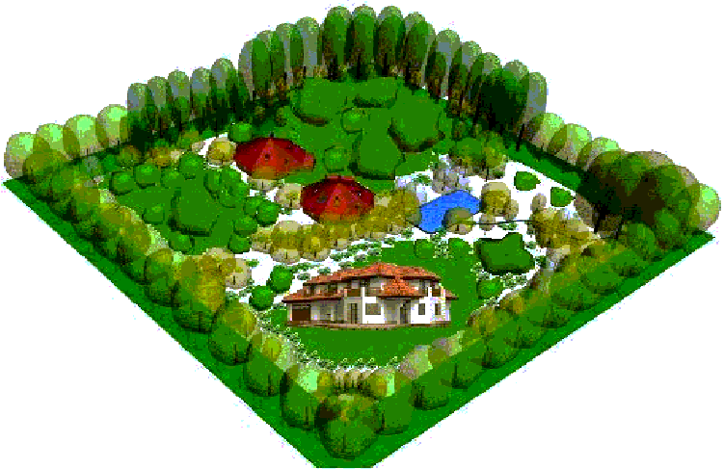

Экопоселение «Любское» Практическая часть
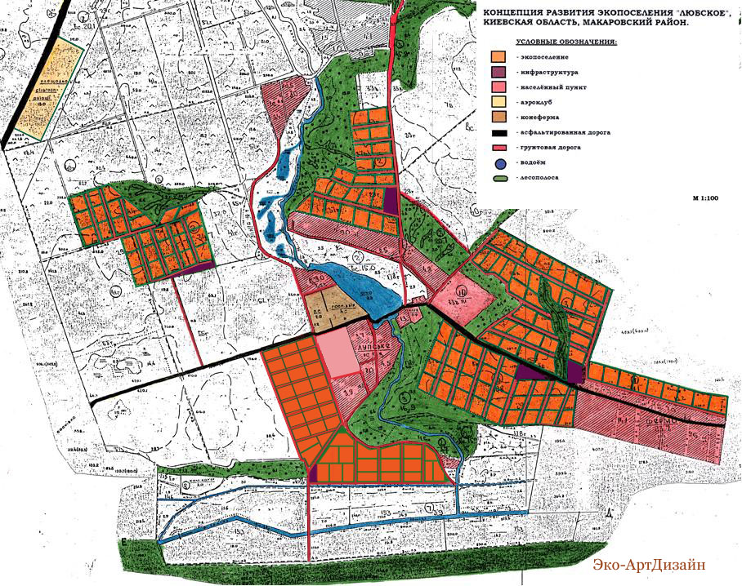
4.2.2. Генеральный план Экопоселение «Любское»

Экопоселение «Любское» Практическая часть
4.2.3. Объекты социального и общественного назначения.
Экологически-производственный комплекс Административно-деловой центр
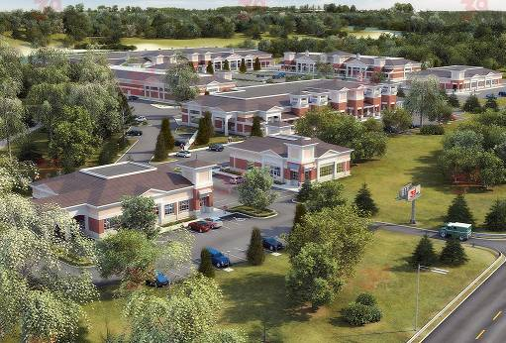
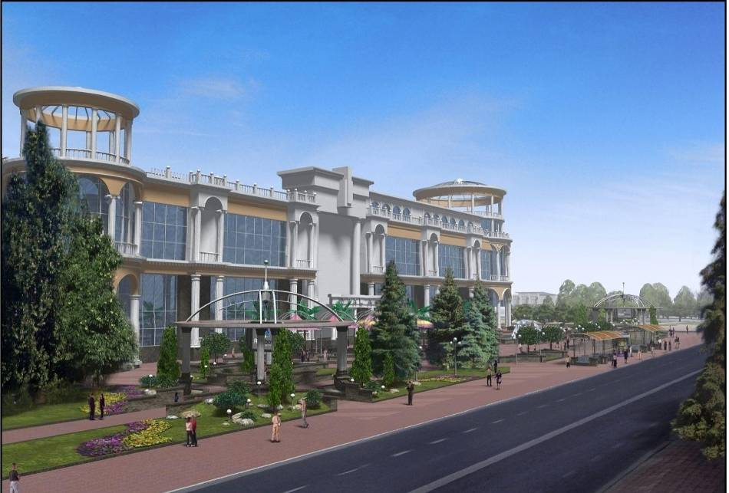

Комплекс сельского туризма Спортивно-оздоровительный центр
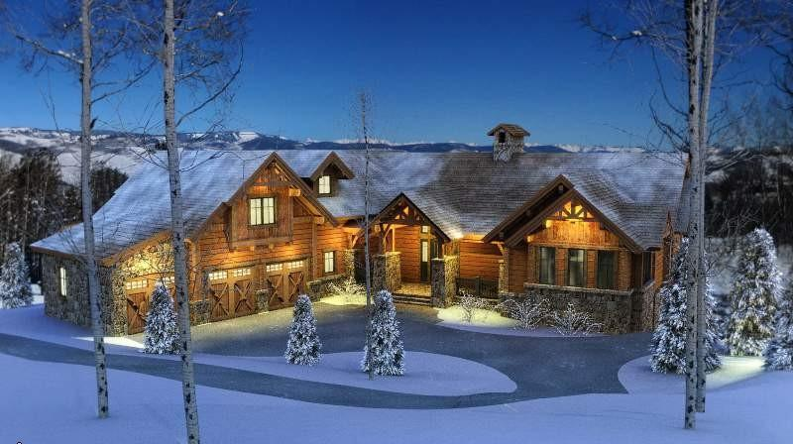
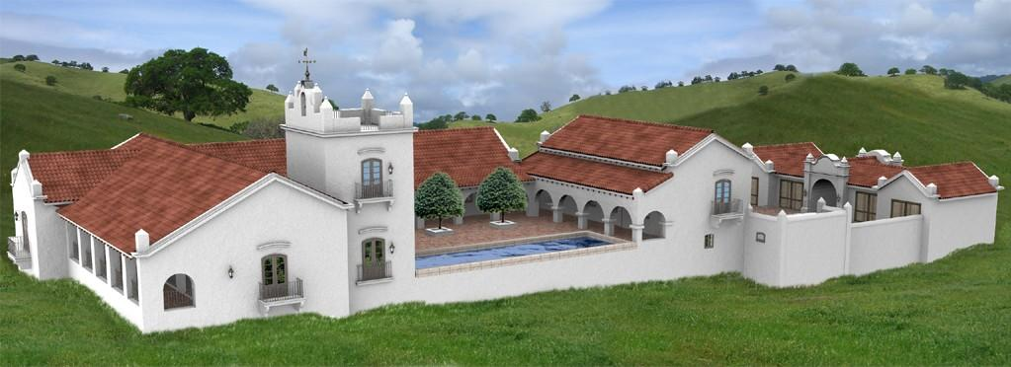

Экопоселение «Любское» Заключительный вывод
5. З А К Л Ю Ч И Т Е Л Ь Н Ы Й В Ы В О Д .
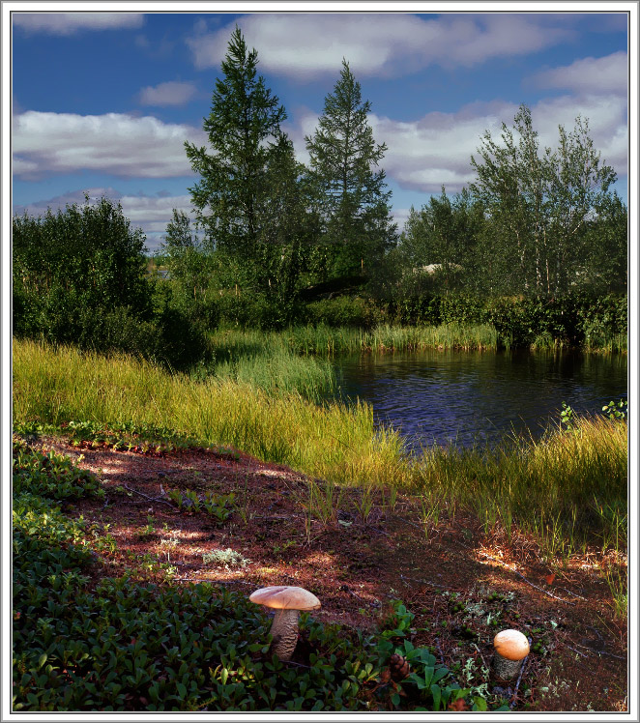
«Рассвет. Первые лучи растворили остаток ночи. Капли росы, переливаясь, отражают проснувшееся солнышко.
Предрассветный воздух наполнен cпокойствием и умиротворением. Ещё немножко и тёплая нега разольётся по бескрайним просторам зелёных берегов.
Встрепенувшийся соловей оповещает всю округу о наступлении нового дня, а первые цветы спешат порадовать своим ароматом и удивительной красотой.
Утренний ветерок не смог сдержать свой восторг и нарушил тишину. Зашелестели листочки, перешепнулись травы и цветы.
Вот ручей, выводит такую завораживающую мелодию и манит к себе живительной прохладой и чистотой.
Ощущение рассвета кружит голову, чувство радости дарит телу ощущение невесомости».

Экопоселение «Любское» Экологическое обоснование

6. ПРИЛОЖЕНИЕ. ЭКОЛОГИЧЕСКОЕ ОБОСНОВАНИЕ.

Роль экопоселения в улучшении экологической обстановки региона

Роль эпоселения в уменьшении атмосферных загрязнений
В Украине остро стоит проблема техногенного загрязнения воздуха. Основные загрязнители атмосферного воздуха: машины (60% выбросов вредных веществ), предприятия теплоэнергетики (30%), черная и цветная металлургия, нефтепереработка, химическая промышленность и производство строительных материалов (30%), а также и др.источники. Особенность таких атмосферных загрязнений в том, что токсические вещества распространяются на очень большие пространства, они оседают в почве с кислотными дождями. Зеленые насаждения считаются надежной защитой от загрязнения воздуха, их справедливо называют "легкими планеты", они играют важную роль в оздоровлении окружающей среды. Растительность благотворно влияет на микроклимат, растения выделяют летучие биологически активные вещества - фитонциды, убивающие или подавляющие рост и развитие микроорганизмов, поглощают углекислоту и обогащают воздух кислородом. Зеленые массивы также хорошо снижают шумовые загрязнения. Поэтому экопоселение "Любское", в котором предусматривается высадка большого количества и широкого разнообразия деревьев, играет важную роль в защите и очистке воздуха, выступая наряду с другими лесными массивами, парками и другими "производителями" чистого воздуха. В связи с этим поселение значительно улучшает экологическую ситуацию всего района и прилегающих территорий.

6.1.2. Роль экопоселения в водозащитных функциях и улучшении качества грунтовых вод
Крупной экологической проблемой для Украины является охрана водных ресурсов и окружающей среды от загрязнения, наносимого деятельностью агропромышленного комплекса. Загрязнение грунтовых вод постоянно усиливается. Значительные площади пахотных земель на многих водосборных территориях и в долинах рек "перекармливаются" минеральными удобрениями. У кромок пойм размещено большое количество животноводческих ферм, многие из которых не имеют обустроенных навозохранилищ и очистных сооружений. Плохо оборудованные склады удобрений, ядохимикатов и ГСМ дополняют набор источников загрязнения рек. Водоохранные зоны, реки и берега водохранилищ во многих местах страдают от рекреационной перегрузки, от автотранспорта.
Создание экологического поселения "Любское" с обязательным высаживанием большого количества деревьев резко улучшит качество грунтовых вод местности, на которой оно размещается. И в случае нахождения экопоселения рядом с речкой это положительным образом отразится на экологии реки и чистоте её вод. Проект экопоселения предусматривает благоустройство прилегающих к экопоселению территорий. Очистку территории от мусора.
Все вышеперечисленные условия создания экопоселения будут отражаться на улучшении экологической ситуации региона в целом, и выполнять водоохранные функции водоёма рядом с которым находится экопоселение.
Экопоселение «Любское» Экологическое обоснование
Подробнее это выглядит так:
- Прежде всего, лес существенно улучшает микроклимат в засушливых регионах, восстанавливает пересохшие ручьи и речки, а также, полноводность крупных рек. Высаженный в истоках и по берегам рек, он задерживает весеннее снеготаяние и сток воды, после сильных дождей, в результате, полноводность рек сохраняется в течение более длительного времени, а интенсивность весенних паводков уменьшается.
- Деревья значительно интенсивнее, чем травянистая растительность, испаряют влагу, возвращая её в атмосферный круговорот. В результате, увеличивается количество осадков в сухой период года и уменьшается засушливость климата. Специалисты утверждают, что одна из главных причин участившихся летних засух - вырубка лесов.
- Прибрежные леса всегда "притягивают" атмосферные осадки, что обеспечивает поддержание уровня воды в водоёмах и их постоянное пополнение.
- Вода любит тень. Поэтому все родники прячутся в густом лесу или глубоких расселинах скал. Бросающие на воду тень деревья и кустарники по берегам защищают естественно текущие реки и ручьи.
- Практически все деревья, а точнее их корневая система обладает водоочистительными свойствами. Прибрежная растительность играет огромную роль в жизни реки. Они извлекают нитраты и другие соли из питающих её грунтовых вод. Корни и нижние части кустов и деревьев укрепляют берега, не дают им осыпаться. Прибрежный лес и деревья, растущие в экопоселении служат своим родом фильтром, через который проходят грунтовые воды, и в уже очищенном состоянии попадают в реку, что значительно улучшат микрофлору водоёма, обеспечивая жизнедеятельность рыб.
- Ко всему прочему, в экопоселении создаются все условия для водоохранных мероприятий, речь о которых пойдет в последующих главах. Деятельность экопоселения "Любское" будет полностью соответствовать Водному кодексу Украины и др. соответственным нормативным актам.

6.1.3. Роль экопоселения в решении проблемы почв
Почвы испытывают большие техногенные и рекреационные нагрузки, поэтому сильно закислены, обесструктурены, переуплотнены, дегумифицированы и т.д.
Главные причины этой проблемы выглядят так:
- Интенсивное использование земель в народном хозяйстве приводит к развитию различных форм деградации почв: снижению их плодородия, эрозии, подтоплению (заболачиванию), дегумификации, увеличению кислотности, переуплотнению, снижению содержания подвижных форм микроэлементов и различных видов загрязнений. Это ведет к практически необратимым потерям плодородия почвы.
- Загрязнение почв различными токсичными веществами, в том числе минеральными удобрениями (особенно фосфорными), ядохимикатами, бытовыми и промышленными отходами, свалками, тяжёлыми металлами и др. Наибольшее загрязнение от автомобильного транспорта наблюдается вблизи развилок, транспортных развязок, эстакад.
Экопоселение «Любское» Экологическое обоснование
В последнем случае загрязнение сверх уровня ПДК фиксируются в 500 м от дорог, и токсиканты достаточно равномерно распространены по территории.
- На многих из действующих полигонах и санкционированных свалках отсутствует необходимая нормативно-техническая документация, специальное оборудование в соответствии с эколого-санитарными требованиями. Вся площадь мусорных полигонов представляет опасность для здоровья людей и животных. Грунтовые воды и почвы вокруг свалок оказываются загрязненными ядовитыми веществами и болезнетворными микроорганизмами.
Ученные и исследователи, изучающие проблему почв, давно пришли к выводу, что для сохранения в естественном состоянии возможно большего разнообразия почв нужно создать широкую сеть небольших по площади "экологических оазисов" - заказников специального режима. Эти охраняемые территории на старозалежных землях позволяют сохранить значительное разнообразие природных почв, служат регулятором водно-воздушного режима, барьером для водной и ветровой эрозии, резерватом и поставщиком полезных животных и растений для окружающих освоенных территорий. Следуя принципу безопасной интеграции в окружающую среду, экопоселение исполняет роль такого "экологического оазиса".

6.1.4. Роль экопоселения в охране дикой природы. Интеграция экопоселения в «СОЮЗ ЭКОПОСЕЛЕНИЙ».
В настоящее время в мире активно действует и развивается движение за сохранение и восстановление природы, изрядно нарушенной хозяйственной деятельностью человека, за сохранение видов растений и животных, попавших в Красную книгу, за спасение диких обитателей наших полей, лесов, степей, вымирающих и сильно сокращающих численность в местах своего естественного обитания.
Многие звери и птицы для полноценного существования своего вида нуждаются в достаточно обширных лесных территориях и не выживают там, где леса оказались сильно фрагментированными. А степные обитатели не в силах преодолеть оказавшийся у них на пути лесной массив. И для всех них непреодолимым препятствием оказываются бескрайние пашни, бесконечные трассы автодорог, обширные населенные пункты.
Но если отдельные островки дикой природы будут существовать не сами по себе, а представлять определенную структуру, если их соединить переходами, "мостиками", позволяющими диким обитателям использовать весь массив разрозненных участков, то оказывается, что несмотря на соседство с человеком, на таких территориях могут вновь поселяться и обитать виды животных или растений, которые были в данной местности уничтожены или сильно сокращены в численности, находятся на грани исчезновения.
Неразрывная природная сеть площадей, на которых живут естественные, не преобразованные человеком растительные сообщества, называется природным каркасом территории. В Украине, где издавна велось интенсивное сельское хозяйство и строительство городов, природный каркас не сохранился вовсе. И в этом случае необходима его охрана и восстановление.

Экопоселение «Любское» Экологическое обоснование
Природный каркас, защищенный специальными природоохранными мерами и восстановленный в местах, где он прежде был разрушен, получил название экологической сети «СОЮЗ ЭКОПОСЕЛЕНИЙ».
Поскольку мы планируем часть участка засадить лесом (50% территории), а вокруг него высадить живую изгородь, то, по сути, мы создаем такую живую сеть, которая вполне может стать опорной территорией для целого ряда диких видов, которая привлечет не только садовых, но и лесных птиц, даст убежище для ежей, зайцев, лис, других диких животных. Наше экопоселение и отдельные Родовые поместья не будут огораживаться искусственными заборами и сетками-рабицами, которые служат ловушками и дезинформируют диких животных.
Совокупность таких массивов, связанная между собой сетью живых изгородей, превращает лесопосадки экопоселения в единую живую сеть. Предусматривается связь посадок с окружающим лесом, растительным сообществом, оврагами и пр. Мы сделаем экопоселение доступным для диких обитателей окрестных природных территорий.

Мероприятия, которые будут проводиться в экопоселении для улучшения экологической обстановки в районе

Высаживание деревьев вокруг рек и водоёмов
О необходимости высаживания деревьев вокруг водоёмов говорилось выше. Наиболее подходящие породы для этого - влаголюбивые и быстрорастущие ивы, осины, ольха. Деревья и кустарники высаживаются в несколько рядов, отступая 3-5 м от кромки берега. Сажать лучше весной, черенками, сделав на расстоянии 1-1,5 м. лунки 30 см глубиной, в которые втыкают полуметровые черенки, толщиной 1-2 см, и засыпают землей, оставляя над поверхностью 3-4 почки. Засыпать черенки удобно специальным приспособлением, используемым лесниками - мечом Колесова, похожим на широкое копьё. Его втыкают в землю в 10-15 см от черенка и сдвигают к нему землю, плотно обжимая таким образом черенок землёй.
Жизнь реки во многом зависит от водоохраной зоны. Её ширина может быть от 50 м до 1 км: чем длиннее река, тем шире должна быть эта зона. Принятый в Украине Водный кодекс прописывает правила поведения в этой зоне, где запрещён выпас скота, распашка земель и посев сельскохозяйственных культур, добыча полезных ископаемых, корчевание кустарников и деревьев. Запрещено устраивать свалки, надолго останавливать и тем более мыть автомобили. Утверждены специальные предупреждающие знаки, призывающие соблюдать правила поведения у реки. Такие знаки можно изготавливать и устанавливать и самим жителям прибрежных поселений.

Запрет на использование минеральных удобрений и ядохимикатов
Корни и листва деревьев, растения могут "добывать" и синтезировать все необходимые микроэлементы в почве. Например, липа своей листвой обогащает почву кальцием, крапива связывает железо, делая этот элемент доступным для других растений и т.д. Поэтому при растительном разнообразии в Родовом поместье отпадает всякая надобность в минеральных удобрениях.
Экопоселение «Любское» Экологическое обоснование
В экопоселении существует запрет на использование минеральных удобрений и ядохимикатов. О бесполезности и даже вреде такого внесения говорят многие учённые и исследователи. Одним из главных побочных эффектов непосредственного внесения минеральных удобрений в почву является то, что большая часть этих удобрений не впитывается растениями. Удобрения, стекая поверхностным или внутрипочвенным стоком, загрязняют среду, в т.ч. и грунтовые воды, по некоторым данным на 70-80%. Ещё одна проблема химизации сельхозугодий, и в первую очередь применения азотных удобрений - это цветение (евтрофикация) водоёмов, вопреки существующему мнению, что главный виновник евтрофикации - солнечное освещение.

Переработка биоресурсов
После создания инфраструктуры экопоселения, большая часть биоресурсов, таких как пища, топливо, материалы, будет производиться и первично обрабатываться на месте. Например, распилка леса может осуществляться в экопоселении, причем опилки будут брикетироваться для использования в качестве топлива. Важно отметить, что часть органической продукции каждое Родовое поместье будет выращивать самостоятельно, на территории собственных участков.
В том, что касается переработки возможного мусора, органические отходы производства, при невозможности использовать их в другом производственном цикле, утилизируются методом компостирования.
В экопоселении запрещено экологически и экономически необоснованное использование любой бытовой химии и других материалов, не утилизирующихся естественным путем. Неорганические твердые отходы будут утилизироваться с помощью соответствующих технологий. При обустройстве экопоселения и Родовых поместий отдается предпочтение экологически чистым и безопасным технологиям.

Экологические принципы создания Родовых поместий
Устав экопоселения "Любское" предусматривает обязательное создание в каждом Родовом поместье живого забора ярусного типа, включающего в себя деревья и кустарники, а также обязательное высаживание леса, который должен занимать 50% территории Родового поместья, минимальная величина одного поместья не менее 1 гектара. В состав древостоев леса обязательно должны входить деревья доагрокультурного типа ненарушенных лесов данной местности. В данном случае это будет: дуб черешчатый, липа сердцевидная, ясень обыкновенный, клен остролистный, вяз шершавый или голый, вяз гладкий, ель обыкновенная, береза бородавчатая и пушистая, осина обыкновенная, ольха серая, сосна обыкновенная, ива козья, яблоня лесная, груша обыкновенная, рябина, черемуха, лещина, бересклет бородавчатый, жимолость, калина, крушина ломкая. Также рекомендуемы к высаживанию когда-то вытесненные в более влажные регионы такие виды деревьев как кедр (сосна сибирская), лиственница, пихта. В составе леса разрешается использовать экзотические виды деревьев с условием их малочисленности по сравнению с аборигенными видами растительности, которые несут основную нагрузку по поддержанию экологического равновесия данного региона.

Экопоселение «Любское» Экологическое обоснование
То есть, при создании экопоселения в индивидуальных Родовых поместьях и прилегающей к экопоселению зоне высаживается большое количество кустарников и деревьев. В каждом Родовом поместье высаживается от 400 до 800 саженцев лесных деревьев (всего около 300 видов многолетний растений и около 200 видов однолетних), в защитных лесополосах и прибрежных зонах, подлежащих облесению в зависимости от площади. Экопоселение "Любское" по проекту состоит из 80-100 поместий. Исходя из приведенных выше расчетов, экопоселение будет выполнять роль большого лесного массива. В Родовом поместье, наряду с высадкой леса и сада поселенцы могут возделывать огород (не более трети участка), основываясь на методах натурального (экологического) земледелия (школа органического земледелия). Запрещается возделывать огород, используя традиционные методы сельского хозяйства: интенсивное пахотное земледелие, основанное на обороте пласта, применении химических удобрений и ядохимикатов, выращивание монокультур на больших площадях для получения прибыли.
В Родовом поместье каждая семья компостирует органические кухонные и туалетные отходы, в дальнейшем используя их как удобрение для огородных и садовых культур.Неорганический мусор подлежит утилизации путём организации централизов
нного вывоза на специально оборудованные для этого мусорные полигоны. Рекомендуется меньше пользоваться теми вещами, которые оставляют после себя неорганический мусор, избегать товаров в одноразовой упаковке, предпочитая многоразовую, во-вторых, - давать вторую жизнь использованным предметам. В экопоселении организуется сортировка и отправка мусора на места производства вторичного сырья. Отдельно должны сортироваться и токсичные отходы.
В экопоселении не рекомендуется использовать синтетические моющиеся средства. На шестой год существования экопоселения, после ввода ограничений на звуковое загрязнение, жители экопоселения сводят к минимуму все звуки технократического характера. Все шумовые загрязнения не должны покидать территорию участка. В соответствии с этим должна регулироваться громкость звуковоспроизводящих аппаратов, организация того или иного производства.Жителям экопоселения не разрешается разводить животных на убой и продажу. Возможна продажа яиц, шерсти, молока и других продуктов, не требующих умерщвления животных. Поскольку экопоселение будет соседствовать с территорией, где проживают и по которой мигрируют дикие животные (зайцы, лисы, лоси, олени и т.д.), все вопросы безопасности, связанные с хищными животными волками, медведями, кабанами и т.д. решаются с местными егерями и региональным лесничеством.

